实验二 可综合组合逻辑电路实验

班级： 学号： 姓名：

2 选 1 多路选择器

代码：
module mux2to1(w0,w1,s,f); input w0,w1,s;
output f;
assign f=s?w1:w0; endmodule

测试代码：
`timescale 1ns/1ps

module mux2to1_tb; reg w0_test; reg w1_test; reg s_test;
wire f_test;

mux2to1 UUT (
.w0(w0_test),
.w1(w1_test),
.s(s_test),
.f(f_test)
);

initial begin
w0_test = 0;
w1_test = 0;
s_test = 0;

#20;
w0_test = 1;
w1_test = 1;

s_test = 0;

#20;
w0_test = 1;
w1_test = 0;
s_test = 1;

#20;
w0_test = 0;
w1_test = 1;
s_test = 1;

#20;
w0_test = 0;
w1_test = 0;
s_test = 1;

#20;
w0_test = 1;
w1_test = 1;
s_test = 0;

#20;
w0_test = 1;
w1_test = 1;
s_test = 0;

#20 $stop;
end
Endmodule

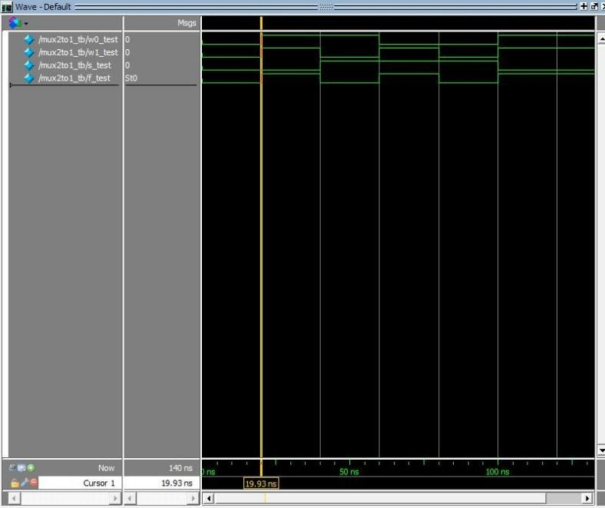
波形图：

分析：
mux2to1 定义了一个二选一多路选择器，当 s 为 1 时，输出 w1 的值，当s 为 0 时，输出为w0 的值。
我所编写的testbench 遍历了s、w0、w1 的部分组合，每种组合维持 20 个时间单位：
如波形图所示，0~20ns，s=0，此时的输出 f 应该为 w0，w0=0， w1=0，f=0=w0，输出正确；
20~40ns，s=0，此时的输出f 应该为 w0，w0=1，w1=1，f=1=w0，输出正确；
40~60ns，s=1，此时的输出f 应该为 w1，w0=1，w1=0，f=0=w1，输出正确；
60~80ns，s=1，此时的输出f 应该为 w1，w0=0，w1=1，f=1=w1，输出正确；
80~100ns，s=1，此时的输出 f 应该为 w1，w0=0，w1=0，f=0=w1，输出正确；
由testbench 得到的情况可以看出，mux2to1 可以很好的完成二选一多路选择器的功能。

2-4 译码器

代码：
module dec2to4(W,En,Y); input [1:0]W;
input En;
output reg [0:3]Y;

always@(W,En) case({En,W})
3'b100: Y=4'b1000;
3'b101: Y=4'b0100;
3'b110: Y=4'b0010;
3'b111: Y=4'b0000;
default: Y=4'b0000; endcase

Endmodule

测试代码：
`timescale 1ns/1ps

module dec2to4_tb; reg [1:0] W; reg En;
wire [0:3] Y;

dec2to4 UUT (
.W(W),
.En(En),
.Y(Y)
);

initial begin
W = 2'b00; En = 0;

#20;
W = 2'b01; En = 0;

#20;
W = 2'b10; En = 0;

#20;
W = 2'b11; En = 0;

#20;

W = 2'b00; En = 1;

#20;
W = 2'b01; En = 1;

#20;
W = 2'b10; En = 1;

#20;
W = 2'b11; En = 1;

#20 $stop;
end
endmodule

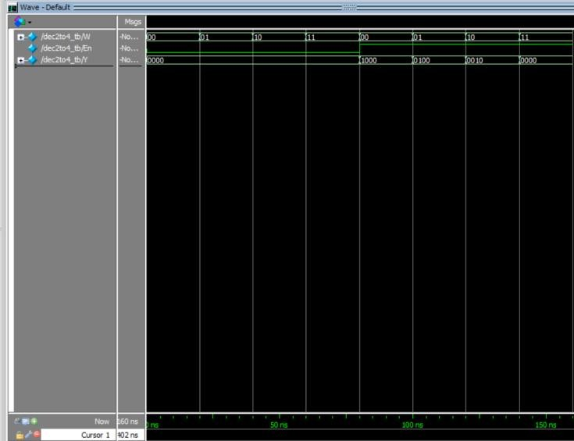
波形图：

分析：
dec2to4 定义了一个 2-4 译码器，这段代码得到了一个 2 位的 w 输入和En，得到了一个四位的输出Y，当使能信号 En=1 时：
W=00 → Y=1000、W=01 → Y=0100、W=10 → Y=0010、W=11
→ Y=0001、当 En=0 时，所有输出都为 0。
这里的testbench 在前 80ns 的En 都是 0，理论上无论 w 为多少得

到的输出应该始终为 0，后 80ns 的En=1，使Y 有了不同的输出。 由波形图可知，0~80ns 的En=0，得到的Y 全部为 0，输出正确； 80~100ns，En=1，W=00，由 case 语句可知，这里得到的Y 应该
是 1000，Y=1000，输出正确；
100~120ns，En=1，W=01，由 case 语句可知，这里得到的 Y 应该是 0100，Y=0100，输出正确；
120~140ns，En=1，W=10，由 case 语句可知，这里得到的 Y 应该是 0010，Y=0010，输出正确；
140~160ns，En=1，W=11，由 case 语句可知，这里得到的 Y 应该是 0000，Y=0000，输出正确。
由testbench 得到的情况可以看出，dec2to4 可以很好的完成 2-4 译码器的功能。

8-3 编码器

代码：
module enc8to3(W,En,Y); input [7:0]W;
input En;
output reg [0:2]Y;

always@(W,En) case({En,W})
9'b100000001: Y=3'b000;
9'b100000010: Y=3'b001;
9'b100000100: Y=3'b010;
9'b100001000: Y=3'b011;
9'b100010000: Y=3'b100;
9'b100100000: Y=3'b101;
9'b101000000: Y=3'b110;
9'b110000000: Y=3'b111;
default: Y=3'b000;

endcase

endmodule

测试代码：
`timescale 1ns/1ps

module enc8to3_tb; reg [7:0] W; reg En;
wire [0:2] Y; integer i;

enc8to3 UUT (
.W(W),
.En(En),
.Y(Y)

);
initial
begin

En = 0;
for (i = 0; i < 8; i = i + 1)

begin

end

W = (1 << i); #10;

En = 1;
for (i = 0; i < 8; i = i + 1) begin

end

end

$stop;
W = (1 << i); #10;

endmodule

波形图：

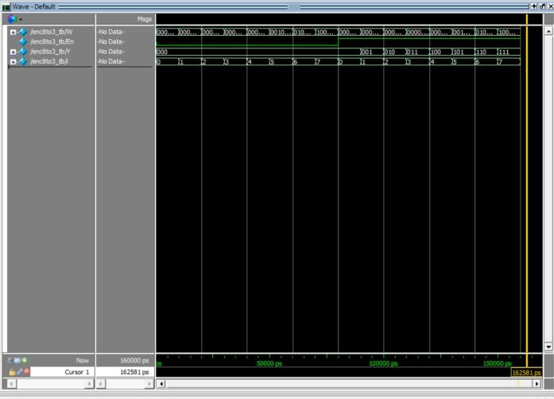

分析：
En8to3 定义了一个 8-3 编码器，得到了 8 位的输入W 和使能信号 En，得到 3 位输出 Y，当 En 等于 0 时，无论 w 为何值，输出 Y 永远等于 000，当En=1 的时候，编码器正常工作。
这里的testbench 首先让En=0，之后再用for 循环 W = (1 << i);
生成 00000001, 00000010, 00000100, ... 10000000，等待 10ns，来
验证当 En=0 时，无论输入W 为何值，输出Y 都应该为 000。后面让 En=1，也是利用了for 循环。
由波形图可知，0~80ns：En=0，无论 W 输入为何值，得到的 Y 全部为 000，输出正确。
80~90ns：En=1，W=00000001，由case 语句可知，这里得到的Y应该是 000，Y=000，输出正确；
90~100ns：En=1，W=00000010，由case 语句可知，这里得到的 Y 应该是 001，Y=001，输出正确；
100~110ns：En=1，W=00000100，由 case 语句可知，这里得到的 Y 应该是 010，Y=010，输出正确；

110~120ns：En=1，W=00001000，由 case 语句可知，这里得到的 Y 应该是 011，Y=011，输出正确；
120~130ns：En=1，W=00010000，由 case 语句可知，这里得到的 Y 应该是 100，Y=100，输出正确；
130~140ns：En=1，W=00100000，由 case 语句可知，这里得到的 Y 应该是 101，Y=101，输出正确；
140~150ns：En=1，W=01000000，由 case 语句可知，这里得到的 Y 应该是 110，Y=110，输出正确；
150~160ns：En=1，W=10000000，由 case 语句可知，这里得到的 Y 应该是 111，Y=111，输出正确。
由testbench 得到的输出情况可以看出，enc8to3 很好的完成了 8-3 编码器的功能，在En 有效时能够正确将 8 位独热码编码为 3 位二进制码，在En 无效时输出全零。

1 位二进制比较器

代码：
module comparator(a,b,equal,bigger,less); input a,b;
output equal,bigger,less;

assign equal = (a == b); assign bigger = (a > b); assign less = (a < b);

Endmodule

测试代码：
`timescale 1ns/1ps module comparator_tb;

reg a, b;
wire equal, bigger, less;

comparator uut(
.a(a),
.b(b),
.equal(equal),
.bigger(bigger),
.less(less)
);

initial begin
a = 0; b = 0;

#10;

#10;

#10;

#10;

end

a = 0; b = 1;

a = 1; b = 0;

a = 1; b = 1;

$stop;

endmodule

波形图：
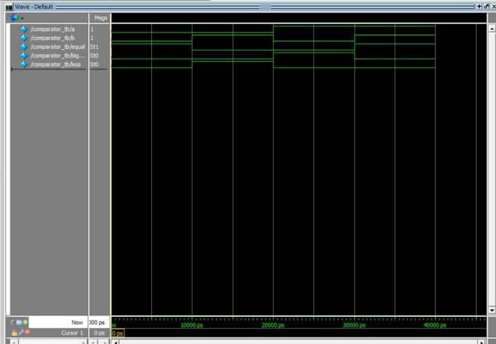

分析：
Comparator 定义了一个一个简单的 1 位二进制比较器来比较两个二进制数的大小，得到了 2 个输入a、b，可以得到三个输出 equal、 bigger、less，当 a=b 时，equal 为 1，否则为 0；当 a>b 时，bigger为 1，否则为 0；当a<b 时，less 为 1，否则为 0。

由波形图可知， 0~10ns 阶段：a=0, b=0，由代码可知： equal = (0==0) = 1， bigger =(0>0) = 0，less = (0<0) = 0，输出正确。
10~20ns 阶段：a=0, b=1，由代码可知 equal = (0==1) = 0，bigger
= (0>1) = 0，less = (0<1) = 1，输出正确。
20~30ns 阶段：a=1, b=0，由代码可知： equal = (1==0) = 0， bigger = (1>0) = 1，less = (1<0) = 0，输出正确。
30~40ns 阶段：a=1, b=1，由代码可知： equal = (1==1) = 1， bigger = (1>1) = 0，less = (1<1) = 0，输出正确。
由 testbench 得到的情况可以看出，comparator 可以很好的完成 1 位二进制比较器的功能。
- 2+2 位简单全加器

代码：
module adder2 (carryin, x1, x0, y1, y0, s1, s0, carryout); input carryin, x1, x0, y1, y0;
output s1, s0, carryout; wire c1;

fulladd stage0 (carryin, x0, y0, s0, c1); fulladd stage1 (c1, x1, y1, s1, carryout);

endmodule

module fulladd (Cin, x, y, s, Cout); input Cin, x, y;
output s, Cout;

assign s = x ^ y ^ Cin;
assign Cout = (x & y) | (x & Cin) | (y & Cin);

endmodule

测试代码：

`timescale 1ns/1ps

module adder2_tb; reg carryin;
reg x1, x0, y1, y0; wire s1, s0, carryout;

adder2 uut (
.carryin(carryin),
.x1(x1),
.x0(x0),
.y1(y1),
.y0(y0),
.s1(s1),
.s0(s0),
.carryout(carryout)
);

initial begin
carryin = 0;
x1 = 0; x0 = 0; y1 = 0; y0 = 0;
#10;
x1 = 0; x0 = 1; y1 = 0; y0 = 1;
#10;
x1 = 1; x0 = 0; y1 = 1; y0 = 0;
#10;
x1 = 1; x0 = 1; y1 = 1; y0 = 1;
#10;
x1 = 0; x0 = 1; y1 = 0; y0 = 1; carryin = 1;
#10;
x1 = 1; x0 = 0; y1 = 0; y0 = 1; carryin = 0;
#10;
x1 = 1; x0 = 1; y1 = 1; y0 = 0; carryin = 1;
#10;
x1 = 0; x0 = 0; y1 = 1; y0 = 1; carryin = 0;
#10;
$stop;
end Endmodule波形图：

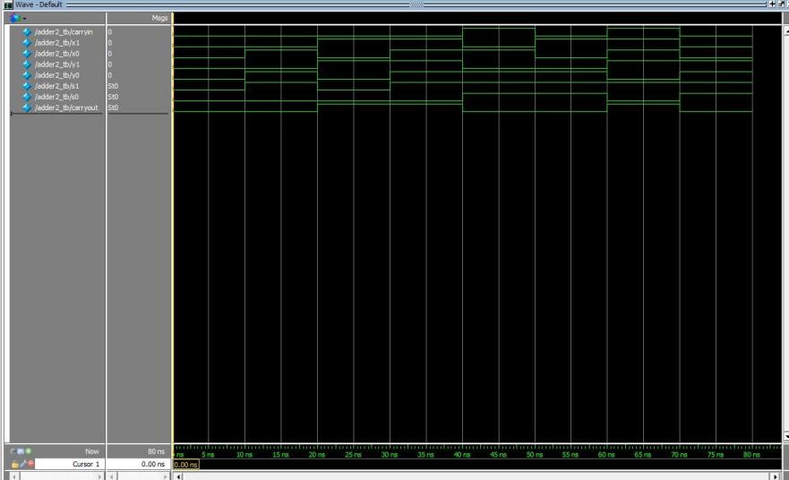

分析：
adder2 定义了一个 2+2 位全加器器来计算两个二进制数的和，该模块有 5 个输入：carryin、x1、x0、y1、y0 和 3 个输出：s1、s0、 carryout。当执行加法运算时，将两个 2 位二进制数x1x0 和y1y0 相加，同时要考虑进位输入 carryin，得到 2 位和值 s1s0 和进位输出 carryout。
Testbench 测试里面用了 8 组不同的数字进行加法测试，包括： 0+0、1+1、2+2、3+3、1+1+进位、2+1、3+2+进位 1、0+3，每组测试都运行 10 纳秒，通过看输出的结果和进位信号对不对，来验证这个加法器算得准不准。
由波形图可知，0~10ns：x=00(0), y=00(0), carryin=0，计算结果s=00(0), carryout=0，0+0=0，输出正确；
10~20ns：x=01(1), y=01(1), carryin=0，计算结果s=10(2), carryout=0，1+1=2，输出正确。
20~30ns：x=10(2), y=10(2), carryin=0，计算结果 s=00(0), carryout=1，2+2=4 产生进位，输出正确。

30~40ns：x=11(3), y=11(3), carryin=0，计算结果 s=10(2), carryout=1，3+3=6 产生进位，输出正确。
40~50ns：x=01(1), y=01(1), carryin=1，计算结果 s=11(3), carryout=0，1+1+1=3，输出正确。
50~60ns：x=10(2), y=01(1), carryin=0，计算结果 s=11(3), carryout=0，2+1=3，输出正确。
60~70ns：x=11(3), y=10(2), carryin=1，计算结果 s=10(2), carryout=1，3+2+1=6 产生进位，输出正确。
70~80ns：x=00(0), y=11(3), carryin=0，计算结果 s=11(3), carryout=0，0+3=3，输出正确。
由测试结果可以看出，这个 2 位加法器功能正常。

小结
通过学习 verilog 编程规范和面向硬件电路的设计思想，我对 Verilog 硬件描述语言有了更深入的理解，认识到它与传统高级语言编程有很大区别：
Verilog 设计核心是面向硬件电路，强调并行执行、和时序概念，所有代码最终都要映射为实际的数字电路元件；而高级语言面向的是顺序执行流程和算法实现，运行在已有的通用计算架构之上。并且 verilog 代码风格直接影响综合后的电路结构和性能。这种"电路思维"要求开发者始终从门电路、触发器、连线等物理实体的角度思考问题，与高级语言的"软件思维"有着根本性的不同，是数字电路设计者必须掌握的核心方法。

